Екатерина1103
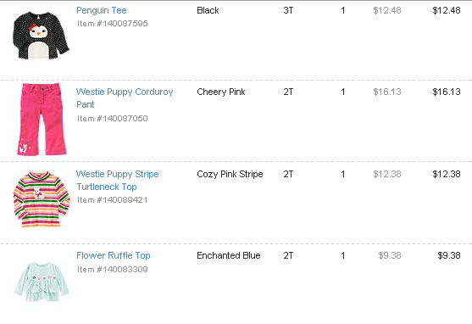
Итого: 50,37$ *1*32 = 1612руб
Доставка по США бесплатная.
К оплате: 1612руб

